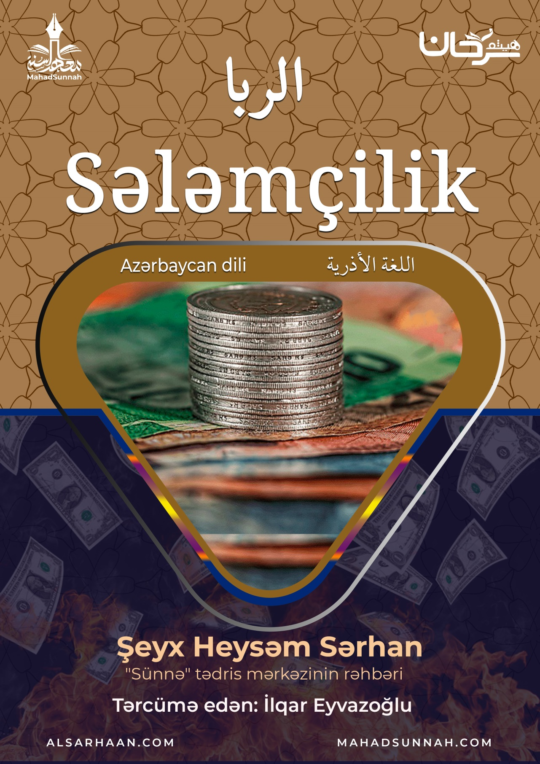
Müasir texnologiya dövründə kommersiya əməliyyatları artıb və şaxələnib

Bunların içində halal alqı-satqı da var, haram sələmçilikdə.
Sələm böyük və yeddi həlakedici günahlardandır.
Uca Allahın sələm yeyənlərə hazırladığı cəzası dünya və axirətdə ağrılı-acılıdır.
Sələm malın bərəkətinin aradan qaldırılma səbəblərindəndir.
Uca Allah buyurur:
قال تعالى: ﵧيَمۡحَقُ ٱللَّهُ ٱلرِّبَوٰاْ وَيُرۡبِي ٱلصَّدَقَٰتِۗ وَٱللَّهُ لَا يُحِبُّ كُلَّ كَفَّارٍ أَثِيمٍ ٢٧٦ﵦ ﵝالبَقَرَةِ : ﵖﵗﵒﵜ
“Allah sələmi puç edir, sədəqələri isə artırır. Allah kafirləri və günahkarları sevməz.”
Sələmçilik xüsusi kateqoriyalarda baş verir.
Hədisdə gəlib ki:
“Qızılı qızıl ilə, gümüşü gümüş ilə, buğdanı buğda ilə, arpanı arpa ilə, xurmanı xurma ilə və duzu duz ilə eyni mislində və gözləmə etmədən (əlbə-əl) alqı-satqı edin. Əgər bu kateqoriyalar fərqlidirsə, əlbə-əl, istədiyiniz kimi satın”
Sələmin kateqoriyaları iki növdür:
- Sələm olma səbəbi dəyərli olan növlər:
Bunlar, qızıl gümüş və bunlara oxşar kağız pullardır.
- Sələm olma səbəbi ölçü və qida olan növlər:
Bunlar isə dörd sinifdir: (Buğda, arpa, xurma və duz) və bura düyü və qarğıdalı kimi ölçülən qidalar da daxildir.
Sələmin özü isə iki növdür:
- Onlardan biri, Fadl sələmidir.
Bu, eyni kateqoriyadan olan iki sinifdən birini artıraraq satılan sələm alqı-satqısıdır. Sanki yeni qızılı köhnə qızıl ilə ölüsün artıq verərək dəyişir. Hədisdə isə gəlib ki:
“Qızılı qızılla eyni mislində alqı-satqı edin.”
Yəni çəkidə ikisi də eyni və bərabər olsun.
- İkincisi isə: Nəsiə (yəni gecikdirmə ) Sələmidir.
Nəsiə sələmi də iki növdür:
- Birincisi, ödənişin gecikdirilməsi müqabilində borcun miqdarının artmasıdır.
- İkincisi: Eyni kateqoriyada olan iki növü alqı-satqı edən vaxtı əlbə-əl etməyi gecikdirmək.
(Qızılla gümüşün əlbə-əl etmədən alqı-satqısı kimi). Və ya xurmanı əlbə-əl etmədən arpa ilə satmaq.
Hədisdə bu növ barədə gəlib ki:
“Əlbə-əl olan alqı-satqıda problem yoxdur, amma nəsiə (yəni gecikdirmə) olarsa bu sələmdir”
Kağız pul isə qızıl və gümüş hökmündədir. Onların hər biri ayrı növdür.
Buna əsasən bir valyutanın digəri ilə mübadiləsi misal olaraq 100 manatlıqı 100 manatlıqla mübadilə etmək əlbə-əl və eyni miqdarda olmasa icazəli deyil.
Amma başqa fərqli valyuta olarsa satıla bilər. Misal olaraq 3 manatı 1 dollara bir məclisdə əlbə-əl şərti ilə dəyişmək.
Bankların faizi sələmdir və pul sahibinin ondan faydalanması icazəli deyil.
Eyni şey bankdan və ya başqalarından borc götürməyə də aiddir. Bu əgər onu qaytaran zaman əlavəsi olan haram sələm ilə qaytarsa keçərlidir.
Sələmin növlərindən biri də İinə sələmidir:
O, bir adamdan bir malı baha qiymətə, məsələn, min manata bir ildən sonra ödəmək şərti ilə alır, sonra onu dərhal eyni adama ucuz qiymətə, yəni yeddi yüz manata satır. Əslində yeddi yüz manat borc götürür ki, bir ildən sonra min manat qaytarsın.
Sələmdən uzaq dur!
Çünki onun cəzası əzabı ağrılı-acılıdır
Uca Allah buyurub:
قال تعالى: ﵧيَٰٓأَيُّهَا ٱلَّذِينَ ءَامَنُواْ ٱتَّقُواْ ٱللَّهَ وَذَرُواْ مَا بَقِيَ مِنَ ٱلرِّبَوٰٓاْ إِن كُنتُم مُّؤۡمِنِينَ ٢٧٨ فَإِن لَّمۡ تَفۡعَلُواْ فَأۡذَنُواْ بِحَرۡبٖ مِّنَ ٱللَّهِ وَرَسُولِهِۦۖ وَإِن تُبۡتُمۡ فَلَكُمۡ رُءُوسُ أَمۡوَٰلِكُمۡ لَا تَظۡلِمُونَ وَلَا تُظۡلَمُونَ ٢٧٩ﵦ ﵝالبَقَرَةِ : ﵘﵗﵒ - ﵙﵗﵒﵜ
“Ey iman gətirənlər. Allahdan qorxun və əgər möminsinizsə, sələmdən qalan faizi almayın. Bunu etməsəniz, Allahın və Onun Elçisinin sizə müharibə elan etdiyini bilin. Yox, əgər tövbə etsəniz, sərmayəniz sizindir. Nə siz zülm edərsiniz, nə də sizə zülm olunar.”

Əl-Bəqərə surəsi 276
Muslin 1587
Buxari və Muslim
İləmul Muvaqqiin 2/103
Buxari və muslim
Avnul Məbud 9/242
Əl-Bəqərə surəsi 278-279

